Викторина по русским народным сказкам
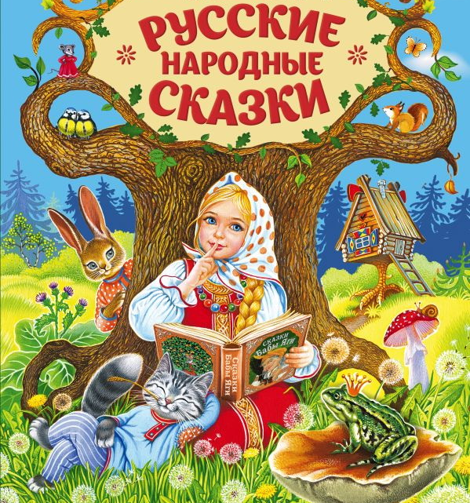
Ребята, сегодня мы поиграем в игру – викторину. А вы знаете, что такое викторина? Викторина – игра с вопросами, на которые ты должен ответить. Я буду задавать вопросы, а ты будешь отвечать на них. Кто ответит на все вопросы, тот самый главный Знаток русских народных сказок. За каждое правильно выполненное задание ты получишь значок – улыбку. Собери как можно больше улыбок и получи медаль «Знаток сказок». Желаю удачи!

Задание 1
Перепутанные названия.
Одно из слов в названиях заменено. Назови сказку правильно.

- «Царевна-Змеюшка».
- «По кошачьему веленью».
- «Иван-царевич и Синий Волк».
- «Сестрица Аленушка и братец Данилушко».
- «Петушок - золотой ремешок».
- «У страха ноги велики».
- «Петушок Ряба».
- «Даша и медведь».
- «Волк и семеро ягнят».
- «Утки-лебеди».
- «Заюшкин домик».

Ответы:
- «Царевна-лягушка».
- «По щучьему веленью».
- «Иван-царевич и Серый Волк».
- «Сестрица Аленушка и братец Иванушка».
- «Петушок - Золотой гребешок».
- «У страха глаза велики».
- «Курочка Ряба».
- «Маша и медведь».
- «Волк и семеро козлят».
- «Гуси-лебеди».
- «Заюшкина избушка».

Задание 2
Портрет неизвестного.
Я дам вам описание сказочного героя, а ты попробуй его узнать и назвать сказку, героем которой он является.

- У него нет ни ручек, ни ножек, он имеет форму шара.
- Все звери остались без крова, а жить они стали все вместе в одном домике. И только один большой, косолапый зверь не вошел в их маленький домик и развалил его.
- Этот герой очень трудолюбив. Герой посадил маленькое семечко, из него вырос огромный овощ, который он один не смог вытащить. Ему пришлось звать на помощь всю свою семью.
- Этот герой очень коварен. Он съел маленьких козлят.
- Эта героиня имеет привычку снимать кожу.

Ответы:
- Колобок.
- «Теремок». Медведь.
- «Репка». Дед.
- «Волк и семеро козлят». Волк.
- Царевна-лягушка.

Задание 3
Сказочные красавицы.
Назови сказочную красавицу.

- Как звали царевну, которую рассмешил мужик на печи?
- Какое имя было у Царевны-лягушки?
- Как звали девицу, у которой брат напился водицы из копытца?
- Назовите имя могучей повелительницы, которая даже с помощью своей волшебной книги не смогла найти хитрого солдата и вышла за него замуж.
- Как звали девушку, которая смогла победить целое войско и у которой в чулане был закован Кощей Бессмертный?

Ответы:
- Несмеяна.
- Василиса.
- Аленушка.
- Елена Премудрая.
- Марья Моревна.

Задание 4
Восстанови последовательность событий в сказке «Гуси-лебеди».

- Машенька встретилась с речкой.
- Девочка в избушке Бабы Яги.
- Сестрица приводит братца домой
- Девочка встретилась с печкой.
- Гуси-лебеди унесли Иванушку.
- Мышка помогает Машеньке.
- Девочка встретилась с яблоней.
- Машенька бросилась догонять гусей.
Ответы:
1-5. Гуси-лебеди унесли Иванушку.
2-8. Машенька бросилась догонять гусей.
3-4. Девочка встретилась с печкой.
4-7. Девочка встретилась с яблоней.
5-1. Машенька встретилась с речкой.
6-2. Девочка в избушке Бабы Яги.
7-6. Мышка помогает Машеньке.
8-3. Сестрица приводит братца домой.

Восстанови последовательность событий в сказке «Лиса и заяц».
- Зайчик встретился с медведем.
- Петушок выгнал лису.
- У зайчика была избушка лубяная, а у лисы ледяная.
- Зайчик встретился с собакой.
- Лиса выгнала зайца.
- Зайчик живёт с петушком.
- Зайчик встретил петушка.
Ответы:
1-3. У зайчика была избушка лубяная, а у лисы ледяная.
2-5. Лиса выгнала зайца.
3-4. Зайчик встретился с собакой.
4-1. Зайчик встретился с медведем.
5-7. Зайчик встретил петушка.
6-2. Петушок выгнал лису.
7-6. Зайчик живёт с петушком.

Задание 5
Скоро сказка сказывается...
Ответь на вопросы.
- Назовите одну из фамилий сказочной Василисы.
- Яблоки, дающие молодость.
- Дерево, чаще всего растущее в сказках.
- Оружие, которым часто пользовались сказочные богатыри.
- Имя кота в русских народных сказках, известного своими усыпительными способностями.
- Животное, в которое была заколдована Кощеем Бессмертным прекрасная девушка.
- Сказочная героиня, владелица первого в мире летательного аппарата.
- Сказочное существо, житель леса, так называемый дух леса.
- В какой сказке содержится рецепт приготовления диковинного, неповторимого по своим вкусовым качествам блюда из столярного инструмента?
- Какое самое надежное средство ориентации в непростых сказочных ситуациях?
- Как называется деталь женского платья, в которой помещаются реки, озера, лебеди и другие элементы окружающей среды?
- Назовите имя сказочного персонажа, лопнувшего со смеху при виде некачественно построенного моста?
- Как называется швейная принадлежность, в которой таится смертельная опасность для сказочных долгожителей?
Ответы:
- Премудрая или Прекрасная.
- Молодильные.
- Дуб.
- Меч.
- Баюн.
- Лягушка.
- Баба Яга.
- Леший.
- Каша из топора.
- Клубок.
- Рукава.
- Пузырь.
- Игла.

Задание 6
Закравшаяся ошибка.
Прочитайте отрывок из сказки. Найди, исправь ошибки и назови сказку.

- «Машенька говорит:
- Выйди на крылечко, посмотри, не идёт ли дождик?
Только волк вышел на крылечко, Машенька сейчас же залезла в ящик, а на голову себе корзинку с ягодами поставила.
Вернулся волк, видит - ящик готов. Взвалил его на спину и пошёл в деревню».

- «Катится Колобок по тропинке, а навстречу ему лось:
- Колобок, Колобок, а я тебя съем!
- Ну и ешь, если хочешь!»

- «Говорит ему богатырский конь:
- Возьми золотое перо; возьмешь - счастье узнаешь».

- «Куколка покушает, ляжет и уснет, а Василиса отдыхает в холодочке да рвет цветочки».

Ответы:
- «Маша и медведь». Волк = медведь, Ягодами = пирожками.
- «Колобок». Лось = заяц, или волк, или медведь, Ну и ешь, если хочешь! = Не ешь меня, я тебе песенку спою!
- «Жар-птица и Василиса-царевна». Возьми = не бери, счастье = горе.

- «Василиса Прекрасная». Ляжет и уснет = всякую работу справляет.

Задание 7
Веришь – не веришь.
Ответь «да» или «нет».

- Волк съел Колобка.
- Яичко золотое разбилось.
- Гуси-лебеди поймали девочку с братцем.
- Старуха нашла в санях лису.
- Братец Иванушка превратился в телёночка.
- У козы было семеро козлят.
- Дрозд помог вылезти лисе из ямы.
- Кузьма Скоробогатый стал мужем царевны благодаря стараниям кота в сапогах.
- Хаврошечка забыла «усыпить» у Трехглазки третий глаз.
- Вместо девочки лисичке со скалочкой в мешок положили кабанчика.
Ответы: 1. Нет. 2. Да. 3. Нет. 4. Нет. 5. Нет. 6. Да. 7. Да. 8. Нет. 9. Да. 10. Нет

Задание 8
Продолжи сказку.
Выбери то слово, которое соответствует продолжению сказки.

- «Петушок на дворе нашел бобок. Хотел проглотить и ...».
а) подавился; б) поперхнулся; в) проглотил.
- «Долго сидел волк у проруби, целую ночь не сходил с места, хвост его и ...».
а) засосало; б) приморозило; в) откусили рыбы.
- «Жили-были лиса и заяц. У лисы избушка ледяная, а у зайца лубяная. Пришла весна-красна. У лисы избенка-то и ...».
а) покосилась; б) вросла в землю; в) растаяла.
- «Не послушался Иванушка и напился из козьего копытца. Напился и стал ...».
а) теленочком; б) козленочком; в) жеребеночком.
- «Иван-царевич подполз к яблоньке. И поймал птицу за хвост. Жар-птица встрепенулась и улетела. Но осталось в руках у Ивана ...».
а) след от ожога; б) золото; в) перо от ее хвоста.
- «Сивка-Бурка, вещая каурка, встань передо мной, как ...».
а) лист перед травой; б) мать поставила; в) зверь лесной.
Ответы:
1 - а, 2 - б, 3 - в, 4 - б, 5 - в, 6 - а.

Приложение

